Работу нужно написать на языке программирования Pascal. Результат выполнения работы должен содержать два файла:
- файл с условием задачи, предварительными расчётами, которые необходимо выполнить по условию задачи, исходным текстом программы и результатом работы программы.

Задание №1. Интерполяция.

Известно, что функция удовлетворяет условию при любом x. Рассчитать шаг таблицы значений функции f(x), по которой с помощью линейной интерполяции можно было бы найти промежуточные значения функции с точностью 0.0001, если табличные значения функции округлены до 4-х знаков после запятой. Составить программу, которая:
1.Выводит таблицу значений функции с рассчитанным шагом h на интервале [c, c+30h].
2. С помощью линейной интерполяции вычисляет значения функции в точках
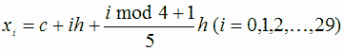
по таблице значений функции с шагом h.
3. Выводит значения x_{i}, приближенные и точные значения функции в точках x_{i} (i = 0,1,…29).
Для построения таблицы взять функцию
с = 5,
i mod 4 – остаток от деления i на 4 (Например, 10 mod 4 = 2, 15 mod 4 = 3, 8 mod 4 = 0).

Пример расчета шага таблицы: Пусть
.
Полная погрешность интерполяции R = R_{усеч} + R_{округ}, где R_{усеч} – погрешность формулы линейной интерполяции, R_{округ} – погрешность, возникающая из-за подстановки в формулу линейной интерполяции приближенных значений функции
Известно, что погрешность формулы линейной интерполяции оценивается по следующему неравенству:
R_{усеч} ≤ 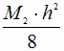,

где

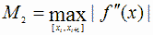.

По условию задачи , следовательно,
R_{усеч} ≤ 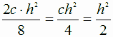.

По условию табличные значения функции округлены до 4-х знаков. Следовательно, абсолютная погрешность округления табличных значений ∆(f) = 0.5× 10⁻⁵. Тогда, при подстановке этих приближенных значений в формулу линейной интерполяции возникает погрешность:

R_{округ} = (1 – q) × ∆(f) + q × ∆(f) = ∆(f) = 0.5 × 10⁻⁵.

По условию, общая погрешность R ≤ 0.0001. Получаем,

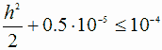

Задание №2.Решение систем линейных уравнений.

Привести систему к виду, подходящему для метода простой итерации. Рассчитать аналитически количество итераций для решения системы линейных уравнений методом простой итерации с точностью до 0.0001 для каждой переменной.
Написать программу решения системы линейных уравнений методом простой итерации с точностью до 0.0001 для каждой переменной. Точность достигнута, если
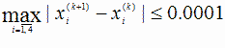
(k – номер итерации, k = 0,1,…). Вывести количество итераций, понадобившееся для достижения заданной точности, и приближенное решение системы:

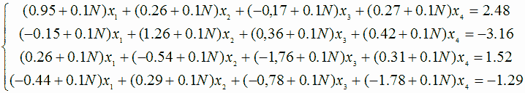

N = 4

Пример расчета количества шагов для метода простой итерации для достижения точности 0.01 по каждой переменной.
Пусть имеется система:
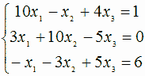
Приведем ее к виду, удобному для метода простой итерации:
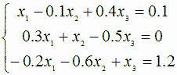,
тогда
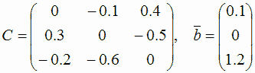

В качестве начального приближения возьмем
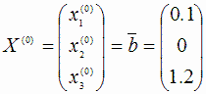.

Для метода простой итерации погрешность оценивается по формуле
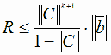.
По условию точность должна быть меньше, чем 0.01. Получаем,
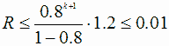.
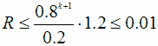
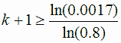
Выполнение 28 шагов по методу простой итерации гарантирует вычисление значения каждого неизвестного с точностью 0.01. При работе программы обычно получается меньшее количество шагов.

Задание №3.Решение нелинейных уравнений

Найти аналитически интервалы изоляции действительных корней уравнения. Написать программу нахождения всех действительных корней нелинейного уравнения методом деления пополам с точностью 0,0001. Считается, что требуемая точность достигнута, если выполняется условие
,
(e – заданная точность), при этом
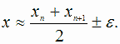
Корни отделить аналитически, для чего найти производную левой части уравнения и составить таблицу знаков левой части на всей числовой оси.
$$x^{3}+3x^{2}−\text{24}x+\text{10}=0$$

Пример нахождения интервалов изоляции действительных корней уравнения:
Найдем интервалы изоляции действительных корней уравнения
.
Для этого найдем производную функции
и критические точки из условия
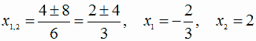.
Составим таблицу знаков функции f(x):
x | –∞ | -2/3 | 2 | +∞
f(x) | – | + | – | +
Следовательно уравнение имеет три действительных корня:

x₁> є ]–∞ ; –2/3[, x₂ є ]–2/3; 2[, x₃ є ]2; +∞ [.
Уменьшим промежутки, содержащие корни:
x | –2 | -2/3 | 2 | 3
f(x) | – | + | – | +
Итак, уравнение имеет три вещественных корня:

x₁ є ]–2; –2/3[, x₂ є ]–2/3; 2[, x₃ є ]2; 3[

Задание №4. Численное дифференцирование

Известно, что функция удовлетворяет условию при любом x. Измерительный прибор позволяет находить значения с точностью 0.0001. Найти наименьшую погрешность, с которой можно найти по приближенной формуле:
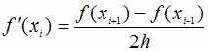.
Рассчитать шаг для построения таблицы значений функции, которая позволит вычислить значения с наименьшей погрешностью.
Составить программу, которая
1. Выводит таблицу значений функции с рассчитанным шагом h на интервале [c – h, c + 21h].
2. По составленной таблице вычисляет значения в точках .
3. Выводит значения x_{i} (i = 0,1,…20)., приближенные и точные значения в точках x_{i}.
Для построения таблицы взять функцию
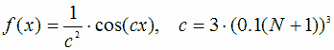,
где N = 4.
Тогда, точное значение производной
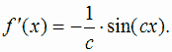

Пример расчета шага таблицы:
Пусть
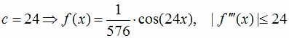.
Из формулы для расчета оптимального шага следует, что
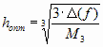,
где
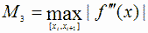.
В нашем случае
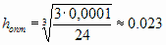.
При выбранном шаге h = 0.023 погрешность дифференцирования
R = 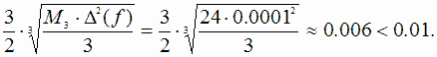

Задание №5. Одномерная оптимизация

Написать программу для нахождения максимального значения функции на отрезке [0, 0.5] методом золотого сечения с точностью 0.0001.
N = 4.

Считается, что требуемая точность достигнута, если выполняется условие
,
(e – заданная точность,
a_{k}, b_{k} – границы интервала неопределенности, k = 0,1,2,…),
при этом,


